OBVOD
Obvod je součtem délek všech jeho stran. Obvykle se značí písmenem o. Můžete měřit obvod čtverce, obdílníků, trojúhelníků a mnoha další tvarů. Jednoduše jde o délku čáry, která vede po obvodu rovinného útvaru. V praxi můžeme zjišťovat obvod pozemku, stopu pneumatiky apod.
Obvod čtverce se počítá jako součet délek všech čtyř stran. Strany čtverce jsou stejně dlouhé a sousední svírají pravý úhel. Pokud má strana délku a, pak je obvodem čtverce 4násobek délky strany. Podobným vzorcem se dá vypočítat obvod pravidelného pětiúhelníku i jiných mnohoúhelníků.
obvod čtverce = 4 * a
Obdélník je čtyřúhelník a všechny vnitřní úhly jsou má pravé. Protilehlé strany jsou rovnoběžné a jsou stejně dlouhé. Proto použijte při výpočtu obvodu délku strany a + strany b, které vynásobíte dvěma.
obvod obdélníku = 2 * (a + b)

U trojúhelníků musíte sečíst délku všech tří jeho stran. Právě tak získáte celkový obvod trojúhelníku. Pro uvedení vzorce si strany označíme a, b a c.
obvod trojúhelníku = a + b + c

U všech čtverců zobrazených ve čtvercové síti popiš číslem velikost strany a urči obvod.
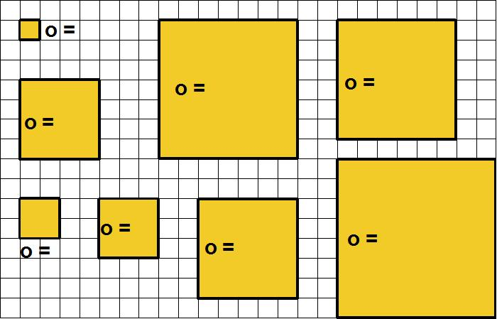

U všech obdélníků zobrazených ve čtvercové síti popiš číslem velikost stran a urči obvod.
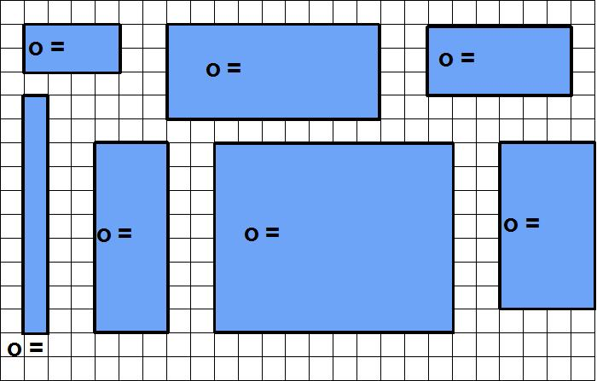

Doplň chybějící údaje:
1. čtverec, strana a = 5 cm, obvod o = cm
2. čtverec, strana a = 13 mm, obvod o = mm
3. čtverec, strana a = km, obvod o = 32 km
4. čtverec, strana a = dm, obvod o = 40 cm
5. obdélník, strana a = 5 cm, strana b = 2 cm, obvod o = cm
6. obdélník, strana a = 12 m, strana b = 8 m, obvod o = m
7. obdélník, strana a = cm, strana b = 4 cm, obvod o = 20 cm
8. obdélník, strana a = mm, strana b = 15 mm, obvod o = 50 mm
9. rovnostranný troj., strana a = 22 cm, obvod o = cm
10. rovnostranný troj., strana a = cm, obvod o = 18 cm
11. rovnoramenný troj., strana a = 7 cm, rameno b = 6 cm, obvod o = cm
12. rovnoramenný troj., strana a = 10 cm, rameno b = cm, obvod o = 26 cm
13. rovnoramenný troj., strana a = cm, rameno b = 4 cm, obvod o = 14 cm
U modelových čtverců na obrázku doplň chybějící údaje (a - strana, o - obvod).
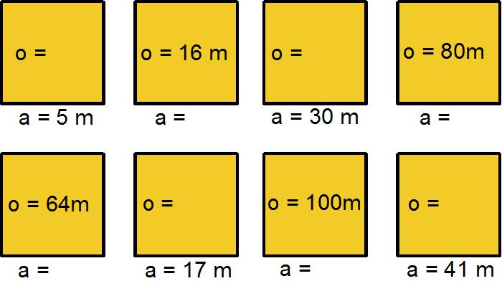

U modelových obdélníků na obrázku doplň chybějící údaje (a - strana, b - strana,
o - obvod).
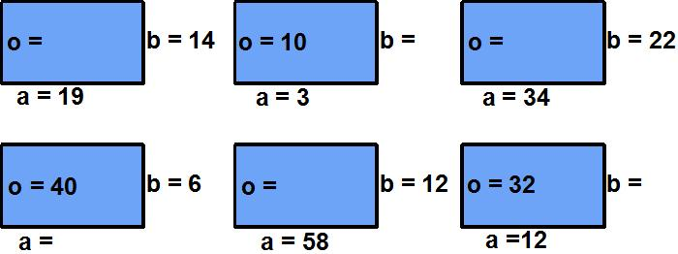
U modelových rovnoramenných trojúhelníků na obrázku doplň chybějící údaje
(a - strana, b - strana, o - obvod).

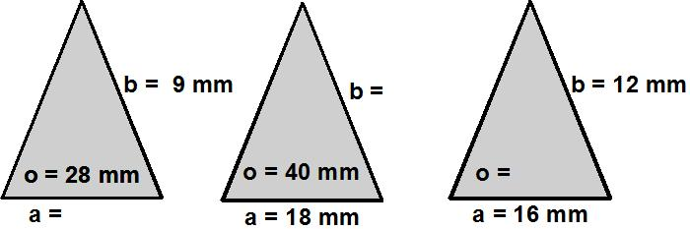

U modelových útvarů na obrázku vypočítej velikost strany, na kterou ukazuje šipka.

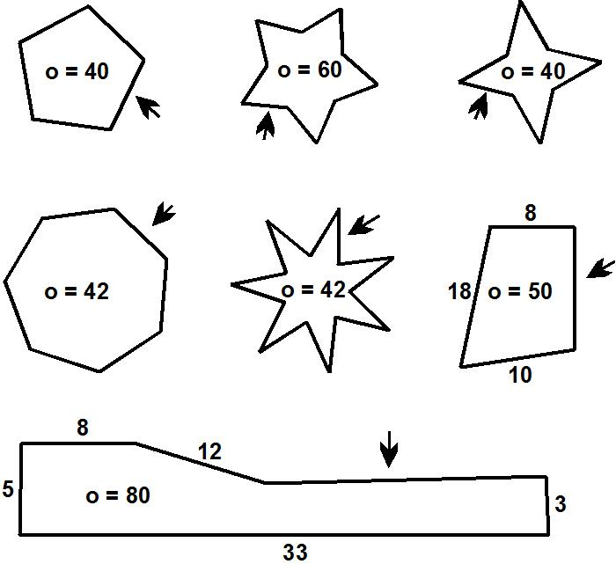

Narýsuj rovnostranný trojúhelník, jehož obvod má velikost 12 cm a rovnoramenný trojúhelník, který má obvod také 12 cm. Popiš velikost stran u obou trojúhelníků.

